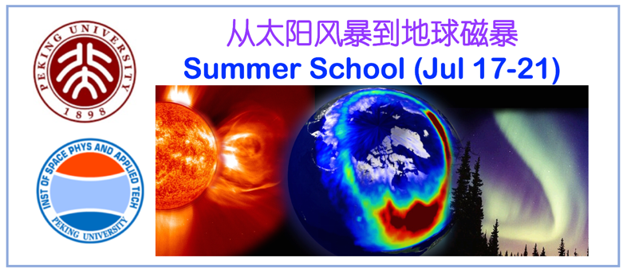
暑期学校公告
北京大学空间物理与应用技术研究所拟在2017年7月17日-7月21日举办“从太阳风暴到地球磁暴”的暑期学校。

暑期学校营员的报名与录取：
（1）招生对象：全国相关专业的研究生和高年级的优秀本科生 50 名
（2）报名时间：2017年6月15日截止
（3）材料提交:
材料包括：报名申请表1份(见下页)、个人简历1份、专家推荐信1封等。
材料寄至：
宗秋刚老师：qgzong@pku.edu.cn
周煦之老师：zhouxz@pku.edu.cn

（4）资格审核与录取：
资格审核时间：2016年6月16日-7月1日
录取名单将在研究所暑期学校网站上公布，并以电子邮件方式通知本人。由于名额有限，未接到招录通知的同学为未入选者，不再另行通知。

费用说明：
往返旅费、在京食宿费原则上将由营员自己承担。暑期学校将为学员在住宿方面提供一定的补贴支持。

生活管理：
学习期间遵守北京大学的有关规章制度、暑期学校的安排。
暑期学校活动期间，学员的人身安全由本人负责。

联系人：
宗秋刚老师，qgzong@pku.edu.cn, 010-62767422
周煦之老师，zhouxz@pku.edu.cn, 010-62753823
通讯地址：北京大学 物理楼北楼 412室和426室，100871，北京
研究所主页：http://www.space.pku.edu.cn/

北京大学“从太阳风暴到地球磁暴”暑期学校筹备组
2017年5月1日
北京大学空间物理与应用技术研究所
2017年“从太阳风暴到地球磁暴”暑期学校申请表
姓名 |  |  |  | 性别 |  |  |  | 民族 |  |  |  | 近期照片  （电子版）
政治面貌 |  |  |  | 身份证号
家庭地址 |  | 省 市 县
通讯地址 |  |  |  |  |  |  |  | 邮编
手机号 |  |  |  |  |  | 邮箱
教  育  背  景 | 学校
教  育  背  景 | 院系 |  |  |  |  |  | 专业
教  育  背  景 | 成绩（附教务部门盖章成绩单）
教  育  背  景 | 所在年级(专业)人数 |  |  |  |  |  | 绩点 |  |  |  | 年级（专业）排名
主要的学习和工作经历 | （自高中起）
何时获得何种奖励或荣誉 | （本科期间）
何时参加过哪些科研工作有何学术成果 | （发表的论文、出版物或参加过的科研工作）
申请人申明 | “我保证提交的申请表和其它全部申请材料的真实性和准确性。如果我提交的信息不真实或不准确，我同意被拒绝申请或取消我的申请资格。”  申请人签名：  年 月 日

